Održana radionica na temu borbe protiv korupcije u sportu i prilagodbe poslovanja trenera uslijed pandemije koronavisura

U petak 25.3.2022. na Kineziološkom fakultetu u Zagrebu, Hrvački klub "Trešnjevka" održao je dvodijelnu radionicu u okviru projekta “Hrvači Trešnjevke za sportske organizacije civilnog društva (SOCD) u kriznim situacijama”.
Teme obuhvaćene radionicom bile su iz područja „Dobro upravljanje“ i „Zapošljavanje“, što su ujedno i tematska područja Operativnog programa Učinkoviti ljudski potencijali.
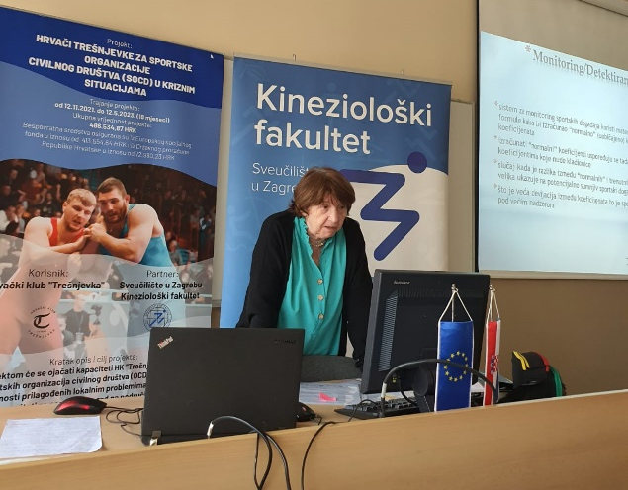
Radionica je započela predavanjem prof. dr. sc. Ksenije Bosnar na temu ″Prepoznavanje i korupcija u sportu ″ Prof. Bosnar redoviti je profesor psihologije u mirovanju, a skoro cijeli svoj radni staž predavala je na Kineziološkom fakultetu u Zagrebu. 2016. godine završila je Interpolovu edukaciju “Integrity in Sport – Train the Trainer Course” te je od tada edukatorica u borbi protiv korupcije u sportu. Predavanjem se željelo osnažiti sudionike kako bi znali prepoznati korupciju u sportu, oduprijeti joj se i pravilno postupiti. Sudionici su upoznati s oblicima korupcije u sportu, posebno manipulacijama u sportskim natjecanjima. Putem konkretnih primjera iz većeg broja sportova, sudionici su upoznati kako prepoznati manipulacije rezultatom, prepoznati faktore koji olakšavaju pojavu korupcije i kako smanjiti vjerojatnosti pojave neželjenog ponašanja.
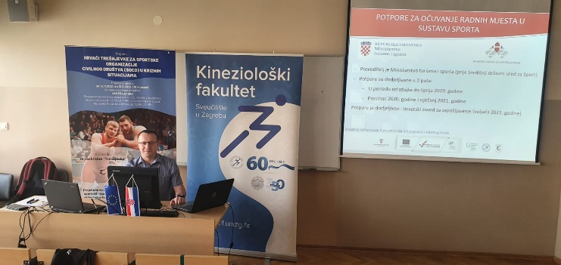
Saznali su i na koji način i kome se može obratiti osoba koja se nađe u situaciji da ju se potiče na manipulaciju rezultatima natjecanja ili na korupciju u sportu.
U drugome predavanju pod nazivom "Prilagodba poslovanja sportskih trenera uslijed pandemije koronavirusa" iz područja „Zapošljavanje“ održao je viši savjetnik i specijalist u Ministarstvu turizma i sporta dr. sc. Kristijan Slačanac, inače doktor društvenih znanosti u polju Kineziologija i vanjski suradnik Kineziološkog fakulteta Sveučilišta u Zagrebu na predmetu hrvanje. Na početku predavanja osvrnuo se na pandemiju koronavirusa te kako se implicirao njezin utjecaj na sustav sporta. Objasnio je i na koji način je Ministarstvo turizma i sporta reagiralo na utjecaj pandemije na sustav sporta. Na predavanju su prikazani primjeri dobre prakse prilagodbe rada sportskih udruga tijekom pandemije koronavirusa. Prikazani su i primjeri poboljšanja rada i suradnje za djelovanje sportskih udruga korištenje sredstva iz EU fondova. Sudionici predavanja dobili su savjete kako se neformalno educirati te steći znanja i kompetencije za poboljšanje svog rada u sportu korištenjem on-line tečajeva i edukacija.

Sudionicima koji nisu mogli sudjelovati na radionici uživo, omogućeno je praćenje putem ZOOM platforme, tako je predavanja pratilo tridesetak članova, zaposlenika i predstavnika sportskih udruga. Provedba projekta Hrvači Trešnjevke za sportske organizacije civilnog društva (SOCD) u kriznim situacijama” započela je 12. studenoga 2021. godine, a trajat će 18 mjeseci, odnosno do 12. svibnja 2023. Hrvački klub Trešnjevka projekt provodi u partnerstvu s Kineziološkim fakultetom Sveučilišta u Zagrebu, a supotpisnici Ugovora o dodjeli bespovratnih sredstava su Ured za udruge Vlade Republike Hrvatski i Nacionalna zaklada za razvoj civilnoga društva kao Posrednička tijela prve i druge razine.
Ukupna vrijednost projekta i iznos bespovratnih sredstava je 486.534,87 HRK, a iznos EU potpore iz Europskog socijalnog fonda je 85% (413.554,64 HRK). Preostalih 15% sredstava (72.980,23 HRK) osigurano iz Državnog proračuna Republike Hrvatske – Ured za udruge Vlade Republike Hrvatske.
Za sve informacije o projektu, mogućnostima uključivanja i rasporedu aktivnosti, pozivamo Vas da pratite Facebook stranicu Hrvačkog kluba Trešnjevka i web stranicu Kineziološkog fakulteta Sveučilišta u Zagrebu.
Više informacija o EU fondovima možete vidjeti na stranici www.strukturnifondovi.hr
